Teorijska pitanja za vježbu koji pokrivaju gradivo drugog ciklusa Multimedijskih
tehnologija
koji su slični zadacima koji će se pojaviti na usmenom ZI.

1. Objasnite što je vidljiva svjetlost, što su izravni, a što neizravni izvori svjetlosti te što je bijela svjetlost. Koja je razlika između spektralnih i nespektralnih boja?
• vidljiva svjetlost
– elektromagnetsko (EM) zračenje koje se može detektirati ljudskim okom
– područje valnih duljina: 380 - 780 nm (frekvencijsko područje između 10¹⁴ – 10¹⁵ Hz)
• izvori svjetlosti
– izravni - stvaraju EM energiju: isijavanjem, izgaranjem, luminiscencijom
• značajke su im određene preko spektralne raspodjele snage (SPD, Spectral Power Distribution)
– SPD je u općem slučaju izračena snaga svjetlosti po jedinici valne duljine
– relativna SPD dobiva se normaliziranjem SPD u odnosu na izračenu snagu na valnoj duljini 560 nm
– neizravni - posreduju u prenošenju podražaja (objekti)
– prenose, reflektiraju ili apsorbiraju svjetlost
• bijela svjetlost je svjetlost koja se sastoji od mješavine valnih duljina koje pokrivaju cijeli spektar vidljive svjetlosti
• zračenje svjetlosti određene valne duljine ili vrlo uskog područja valnih duljina (~ 5-10 nm) daje za rezultat tzv. SPEKTRALNE BOJE (monokromatske boje)
• NESPEKTRALNE BOJE su one koje ne postoje u spektru bijele svjetlosti, npr. crna, bijela, purpurna, smeđa

2. Objasnite ulogu štapića i čunjića u stvaranju doživljaja viđenog.
• čunjići i štapići nisu jednako osjetljivi na cijeli spektar vidljive svjetlosti
– različite vrste monokromatskog svjetla podražuju ili čunjiće ili štapiće
– čunjići su najosjetljiviji na svjetlost valne duljine od oko 550 nm (žutozeleno)
– štapići su najosjetljiviji na svjetlost valne duljine od oko 500 nm (zeleno)
• do opažanja boja
• štapići
– osjetljivi na svjetlo i pri niskim razinama luminancije ispod 1cd/m2 ("noćno" gledanje ili skotopski vid)
– mogu razlikovati samo promjene u luminanciji, a nisu osjetljivi na boju
– svjetlosne podražaje koji podražuju jedino štapiće zapažamo tek kao različite tonove sive boje
• čunjići
– doprinose osjetu i razlikovanju boja, a postaju aktivni pri višim razinama luminancije
– kod razina luminancije između 1cd/m2 i 100cd/m2 aktivni su i štapići i čunjići (fotopski vid)
– pri razinama luminancije većim od 100 cd/m2 štapići postaju zasićeni i aktivni su samo čunjići

3. Opišite distribuciju čunjića i štapića u mrežnici ljudskog oka.
• gustoća čunjića i štapića se mijenja po površini mrežnice
– žuta pjega (makula) je mala udubina u mrežnici (promjer: 2,5 - 3 mm) s najvećom koncentracijom čunjića
– u središtu žute pjege je fovea (promjer 0,3 mm, zauzima 2o vidnog kuta) koja sadrži samo čunjiće
• čunjići u fovei su heksagonalnog oblika i imaju promjer 1-3 μm
– izvan fovee dominiraju štapići
• veličina čunjića izvan fovee raste (promjer 5-10 μm), a prostor između njih je ispunjen štapićima
• promjer štapića iznosi 1-5 μm
– slijepa pjega je mjesto gdje se optički živac veže s okom
• ne sadrži niti čunjiće niti štapiće
– veličina i raspored fotoreceptora određuju maksimalnu prostornu rezoluciju ljudskog vizualnog sustava

4. Što je oštrina vida i što je granični kut oštrine vida?
• ljudsko oko ima ograničenje u sposobnosti razabiranja sitnih detalja u slici koje je određeno oštrinom vida ili vizualnom oštrinom (visual acuity)
– oštrina vida je sposobnost vida da razabere sitne detalje u slici
– određuje se preko graničnog kuta oštrine vida
– granični kut oštrine vida je najmanji kut pod kojim prosječno oko opaža razliku između dvije točke različite luminancije (vidi ih kao odvojene)
– granični kut oštrine vida iznosi prosječno jednu kutnu minutu (1'=1/60o)
• granični kut oštrine vida
– ljudsko oko može razabrati (vidjeti odvojeno) dva susjedna detalja slike (točke ili linije) ukoliko je kut α pod kojim ih oko vidi jednak ili veći od jedne kutne minute
– ako je kut pod kojim oko vidi dva detalja slike manji od jedne kutne minute, oko ne može razabrati dva detalja kao odvojene detalje, već ih vidi kao jedinstveno područje
• granični kuta oštrine vida je određen veličinom čunjića u fovei mrežnice
– fovea je područje najoštrijeg vida
– čunjići tvore na mrežnici mozaik
– da bi se dvije točke vidjele kao odvojene, svaka mora podražavati barem jedan čunjić između kojih treba ostati jedan nepodražen čunjić
– na vizualnu oštrinu značajno utječe udaljenost promatranja i rasvjeta
• promjenom udaljenosti mijenja se kut pod kojim oko vidi dva susjedna detalja u slici
• pri visokim luminantnim razinama svi čunjići su aktivni
• pri niskim luminantnim razinama samo najosjetljivji čunjići su aktivni, što djeluje na smanjenje vizualne oštrine

5. Što je boja?
– boja
• nije svojstvo fizičkog svijeta već je psihički doživljaj izazvan fizikalnim uzrokom koji ovisi o fiziološkim procesima u organizmu i različitim psihološkim faktorima
• u tehnici i stvarnom životu govori se o boji svjetlosti i o boji predmeta, iako se radi o ODZIVU boje koja nastaje u ljudskoj svijesti
– isti predmet doživljava se u različitim bojama u ovisnoti o rasvjeti koja na njega pada
– svjetlost jednakog spektralnog sastava izaziva različite doživljaje boje nekog predmeta kod različitih ljudi
6. Objasnite psihofizičke i njima pripadne psihološke veličine koje određuju boju.

psihofizičke veličine
- dominantna valna duljina
- čistoća pobude
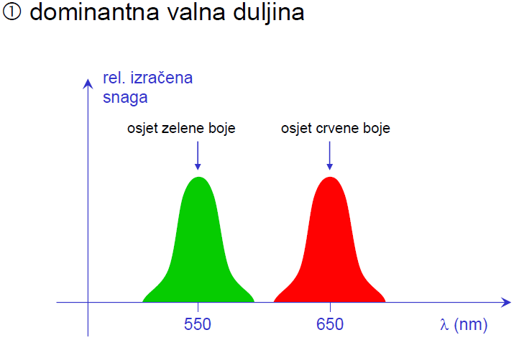
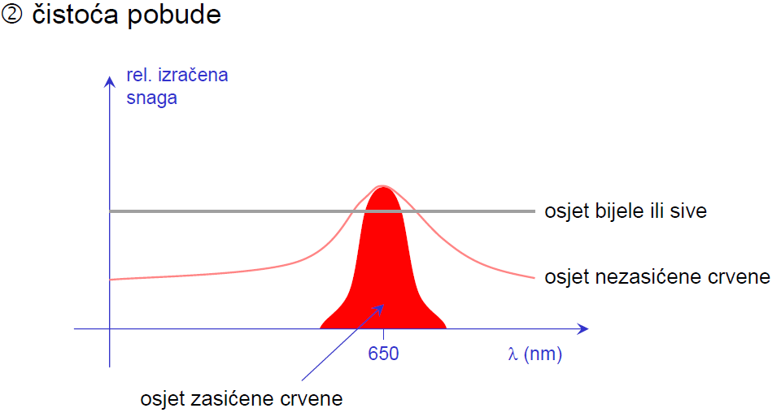
- luminancija
psihološke veličine
- ton boje
- zasićenje
- svjetlina

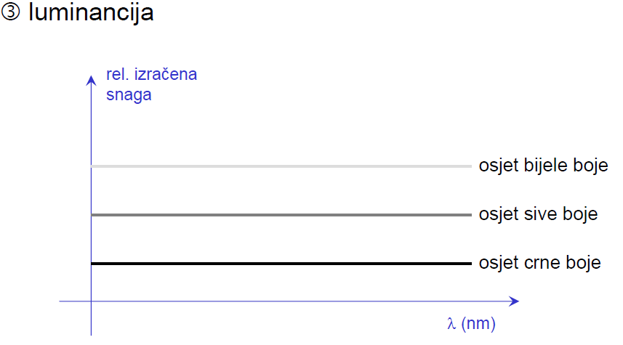

7. Objasnite što je kontrast te što pokazuje Weberov zakon ako se primjeni na percepciju luminancije.
• kontrast je razlika u svjetlini (ili boji) objekta u
odnosu na ostale objekte i pozadinu u vidnom polju
– I je luminancija pozadine
– ΔI je promjena luminancije objekta u odnosu na pozadinu koja omogućava uočavanje tek zamjetljive razlike u svjetlini odnosu na I (ΔI je prag razlikovanja)
• percepcija luminancije slijedi Weberov zakon
Δl// =k, k je konstanta
– povezanost fizičkog svijeta i čovjekova psihičkog doživljaja tog svijeta nije linearna (s porastom intenziteta podražaja I potrebna je sve veća razlika ΔI da bi se proizvela zamjetljiva razlika)
– vizualni sustav osjetljiv je na kontrast (relativni odnos vizualnih podražaja), a ne na apsolutni iznos luminancija
– ova pojava se naziva i adaptacija na svjetlost jer nam omogućava da svijet promatramo na sličan način bez obzira na velike promjene u rasvjeti (luminanciji) tijekom dana ili od mjesta do mjesta
– Weberov zakon ne vrijedi za vrlo niske i vrlo visoke rasvjete
8. Što prikazuje funkcija osjetljivosti na kontrast?
• funkcija osjetljivosti na kontrast (CSF, Contrast Sensitivity Function)
– prikazuje ovisnost osjetljivosti na kontrast ljudskog vizualnog sustava o prostornoj frekvenciji sadržanoj u vizualnom podražaju
• prostorna frekvencija se izražava kao broj perioda sinusnog signala po stupnju vidnog kuta
– osjetljivost je najveća za prostorne frekvencije 2-5 perioda/stupnju, a za veće i manje prostorne frekvencije se smanjuje
• u visokofrekvencijskom području granična frekvencija iznosi 60 perioda/stupnju i određena je značajkama fotoreceptora u mrežnici

9. Objasnite kako nastaje i što prikazuje krivulja luminoznosti.
• ljudsko oko nije jednako osjetljivo na sve valne duljine svjetlosti
• krivulja luminoznosti (krivulja osjetljivosti ljudskog oka) uspostavlja vezu između izračene snage monokromatskih izvora svjetlosti i doživljaja svjetline u ovisnosti o valnoj duljini
– rabi se izvor svjetlosti koji ima konstantnu izračenu snagu na svim valnim duljinama u području vidljive svjetlosti (bijela svjetlost)
– ispituje se đoživljaj svjetline u za intervale širine 10 nm u području 380-780 nm
– Međunarodno povjerenstvo za rasvjetu (CIE, Commission Internationale d'Ėclairage) je provelo niz takvih ispitivanja i 1921.godine utvrdilo oblik krivulje luminoznosti za standardnog promatrača (prosječna krivulja za 200 promatrača)
• krivulja luminoznosti (osjetljivosti ljudskog oka)
– prikazuje relativnu luminoznost vλ u ovisnosti o valnoj duljini
– vλ se određuje u odnosu na luminoznost valne duljine 555 nm koja izaziva najveću svjetlinu
– relativna luminoznost na 555 nm jednaka je 1
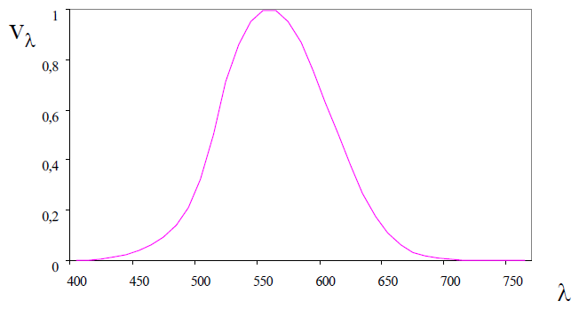
Purkinjeov fenomen
• oblik krivulje luminoznosti ovisi o stanju prilagođenja oka, tj. o razini osvjetljenja (rasvjete)
• u standardnoj krivulji luminoznosti aktivni su i čunjići i štapići
– govorimo o tzv. FOTOPSKOM VIDU
• pri niskim razinama osvjetljenja (ispod 1 cd/m2) aktivni su samo štapići i najveća svjetlina postiže se za λ = 507 nm
– govorimo o tzv. SKOTOPSKOM VIDU
– krivulja luminoznosti pomiče se prema kraćim λ

